** Congresul Autorităților Locale din Moldova**

str. Columna 106A, Chisinau, Republica Moldova (secretariat)

t. 22-35-09, fax 22-35-29, mob. 079588547, info@calm.md, www.calm.md

**BULETIN INFORMATIV 1-7 Septembrie 2014**

**CUPRINS**

**CAMPANIA CALM DE INFORMARE ȘI DE DISCUȚII ÎN RINDUL AUTORITĂȚILOR LOCALE PRIVIND ACORDUL DE ASOCIERE LA UNIUNEA EUROPEANĂ LA DUBĂSARI!.............................................2**

**SUA VOR OFERI MOLDOVEI SUPLIMENTAR $3 MLN PENTRU SUSȚINEREA AUTORITĂȚILOR LOCALE ÎN REALIZAREA PROIECTELOR INVESTIȚIONALE ÎN REGIUNI……………………………………………………......3**

**100 DE MICROBUZE ȘCOLARE VOR FI DONATE REPUBLICII MOLDOVA DE CĂTRE GUVERNUL DE LA BUCUREȘTI ÎN TIMPUL APROPIAT.........................................................................................4**

**APĂ ȘI CANALIZARE ÎN SUDUL R. MOLDOVA PE BANI EUROPENI................................................5**

**REZULTATELE CAMPANIEI DE INFORMARE ȘI CONȘTIENTIZARE A CETĂȚENILOR RAIONULUI CAHUL PRIVIND SERVICIILE APĂ ȘI CANALIZARE AU FOST DISEMINATE ÎN CADRUL CONFERINȚEI FINALE..............................................................................................................................6**

**ÎN RAIONUL FLOREŞTI A FOST DATĂ ÎN EXPLOATARE O STAŢIE DE EPURARE A APELOR REZIDUALE…………………………………………………………………………………………………………………………….......8**

**CONSTANTIN STERE, ÎNTRUCHIPAT ÎN BRONZ LA JAVGUR, CIMIŞLIA……………………………………......10**

**”NOI TINDEM SPRE UN ORAȘ CU DRUMURI BUNE ȘI LE VOM AVEA CU SIGURANȚĂ”…………….....12**

**UNGHENI - PRIMUL ORAȘ DIN REPUBLICA MOLDOVA CU TOATE SEMAFOARELE LED..................15**

**UNIUNEA EUROPEANĂ A OFERIT MOLDOVEI, ÎN CINCI ANI, GRANTURI DE 500 MILIOANE DE EURO..............................................................................................................................16**

**12 000 CETĂŢENI APROVIZIONAŢI CU APĂ POTABILĂ ÎN 12 LOCALITĂŢI...................................17**

**CIRCA 400 MILIOANE DE LEI DIN FONDUL RUTIER ALOCATE, ÎN PREMIERĂ, PENTRU REPARAŢIA DRUMURILOR LOCALE......................................................................................................18**

**42 MILIOANE LEI VALORIFICATE PRIN IMPLEMENTARE DE PROIECTE ÎN REGIUNEA DE DEZVOLTARE SUD..............................................................................................................19**

**VIZITĂ DE DOCUMENTARE LA PROIECTUL DE CONSTRUCȚIE A REȚELELOR DE APĂ ȘI CANALIZARE LA ZEL „BĂLȚI”..................................................................................................................20**

**ȘTIRI EXTERNE // INCOGNITO GÂNDUL. AM CUMPĂRAT TRASEIŞTI ÎN VIU PENTRU PARTIDUL DE GUVERNĂMÂNT: SUNT IEFTINI ŞI BUNI ÎN ALEGERI................................................................21**

**CAMPANIA CALM DE INFORMARE ȘI DE DISCUȚII ÎN RINDUL AUTORITĂȚILOR LOCALE PRIVIND ACORDUL DE ASOCIERE LA UNIUNEA EUROPEANĂ LA DUBĂSARI!**

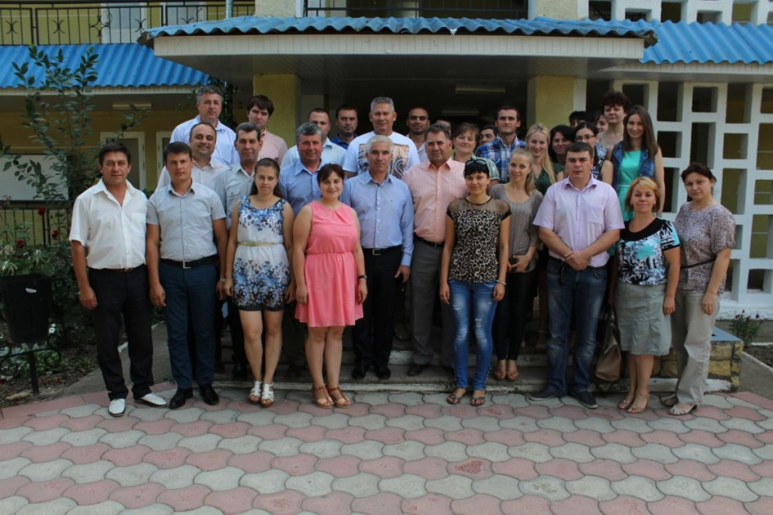

La data de 3 septembrie 2014, în raionul Dubăsari, Congresul Autorităților Locale din Moldova (CALM), în colaborare cu Fundația SOROS, au continuat Campania de informare privind Acordul de Asociere a Republicii Moldova la Uniunea Europeană.

Conţinutul şi importanţa Acordului de Asociere cu Uniunea Europeană a fost discutat cu primarii şi conducătorii serviciilor care se află în subordinea Consiliului raional Dubăsari.

Scopul campaniei de informare, este de a explica edililor locali esența și miza integrării europene și cum pot folosi aceștia pârghiile oferite de Acordul de Asociere în beneficiul comunităților care le-au oferit votul de încredere!

Seminarul a fost deschis de către Grigore Policinschi – Președintele raionului Dubăsari, Vice-Președinte CALM**.**Acesta a declarat: ”reieșind din faptul că în Republica Moldova sînt diferite opinii referitor la Acord este foarte important ca lumea să cunoască esența acestuia. Astfel oamenii vor putea analiza care sunt părțile pozitive și negative a Acordului. Este inadmisibil faptul ca procesele de integrare europeană să fie speculate ca elemente ce ar provoca înrăutățirea relaților autorităților centrale și locale cu Federația Rusă. Este foarte important să depolitizăm aceste procese. Republica Moldova este țară europeană din punct de vedere geografic și politic dar este necesar de lucrat mult pentru a îmbunătăți starea de lucruri și viața cetățenilor pentru a atinge un nivel de trai decent precum cel din țările Europene. Acest lucru depinde de fiecare dintre noi.”

În cadrul seminarului, experții Alexandru Fala și Eduard Țugui au prezentat informații concrete privind aspectele de ordin politic și economic ale Acordului de Asociere între Republica Moldova și Uniunea Europeană ce a fost semnat la 27 iunie 2014.

Directorul Executiv CALM – Viorel Furdui s-a expus privind aspectul descentralizării, locul și rolul Administrației Publice Locale în contextul Acordului de asociere.

În urma discuțiilor cu experții, participanții au primit răspunsuri la toate subiectele ridicate.

Pe parcursul întrunirii, participanți la aceasta sesiune de informare, au fost asigurați cu un set de materiale informative care ii vor ajuta în cunoașterea mai bună și mai profundă a acordului de asociere.

***Seminarele se desfășoară în cadrul proiectului ”Campania de informare a Autorităților Publice Locale privind integrarea europeană și Acordul de Asociere al Republicii Moldova la Uniunea Europeană” și face parte dintr-o campanie amplă de informare ”Moldova, Europa”, susținută de Fundațiile pentru o Societate Deschisă și Fundația Soros-Moldova.***

<http://calm.md/libview.php?l=ro&idc=66&id=1560>

**SUA VOR OFERI MOLDOVEI SUPLIMENTAR $3 MLN PENTRU SUSȚINEREA AUTORITĂȚILOR LOCALE ÎN REALIZAREA PROIECTELOR INVESTIȚIONALE ÎN REGIUNI**

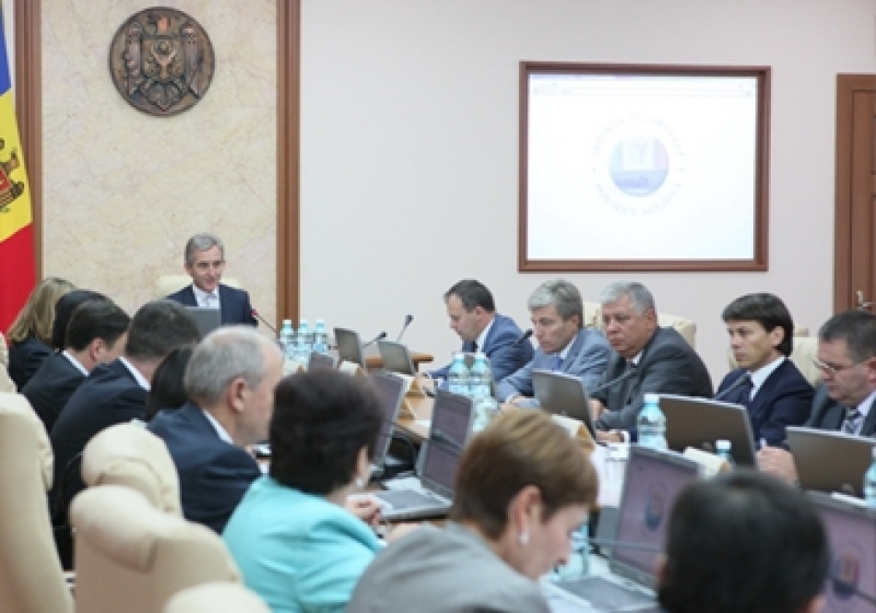

Volumul total al asistenței americane în acest sens va ajunge la $15,07 mln. Acest lucru este prevăzut de amendamentele la Acordul interguvernamental moldo-american de susținere a autorităților locale din 17 septembrie 2010, care urmează a fi semnate. Guvernul Moldovei a aprobat miercuri inițierea negocierilor cu SUA pentru semnarea anexei respective la acord. Banii oferiți de SUA vor fi utilizați pentru finanțarea proiectelor investiționale în regiunile Moldovei, implementarea proiectelor locale pentru îmbunătățirea calității și numărului serviciilor la nivel municipal, creșterea eficienței energetice la nivel local. Anterior, Agenția InfoMarket a comunicat că ajutorul SUA pentru contribuția la creșterea economică a Moldovei va crește cu aproximativ $3,5 mln, iar volumul lui total va ajunge la $36,2 mln. Acești bani nerambursabili sunt destinați continuării în Moldova a diferitelor programe pentru creșterea competitivității sectorului privat, dezvoltarea eficienței companiilor micro, mici și medii, crearea noilor locuri de muncă. De asemenea, este planificată majorarea finanțării SUA pentru susținerea Programului de consolidare a institutelor de drept cu $342,5 mii, iar volumul total al asistenței de grant va crește până la $7,8 mln. Acești bani sunt destinați creșterii competitivității, transparenței și responsabilității sistemului judiciar prin consolidarea capacităților instituționale și operaționale ale Consiliului Superior al Magistraturii și ale Departamentului Administrării Judiciare, Institutului Național al Justiției. De asemenea, va fi acordată ajutor Guvernului și organizațiilor neguvernamentale pentru promovarea reformelor în justiție și îmbunătățirea monitorizării acestui proces. O atenție specială va fi acordată automatizării procesului judiciar prin aplicarea sistemelor computerizate.

<http://infomarket.md/ro/investment/SUA_vor_oferi_Moldovei_suplimentar_3_mln_pentru_susinerea_autoritilor_locale_n_realizarea_proiectelor_investiionale_n_regiuni>

**100 DE MICROBUZE ȘCOLARE VOR FI DONATE REPUBLICII MOLDOVA DE CĂTRE GUVERNUL DE LA BUCUREȘTI ÎN TIMPUL APROPIAT**

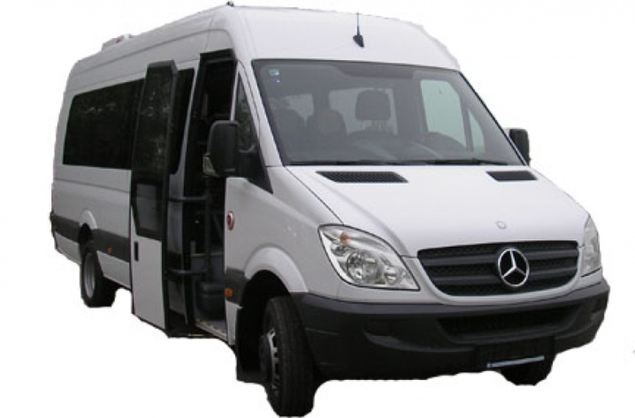

Despre acest lucru a anunțat ministrul de Externe, Titus Corlățean, într-un interviu pentru Radio Chișinău.

Amintim că recent România a donat Cancelariei de Stat 15 automobile Dacia Duster, urmând ca alte 35 să ajungă la Chișinău mai târziu. În serria donațiilor recente se înscriu un ajutor financiar în valoare de un milion de euro, pentru finalizarea lucrărilor de reconstrucție a Muzeului Național de Artă dar și un aproximativ 25 de mii de cărți Bibliotecii Municipale ”Bogdan Petriceicu Hașdeu”.

<http://www.radiochisinau.md/guvernul_romaniei_va_dona_100_de_microbuze_scolare_republicii_moldova-15361>

**APĂ ȘI CANALIZARE ÎN SUDUL R. MOLDOVA PE BANI EUROPENI**

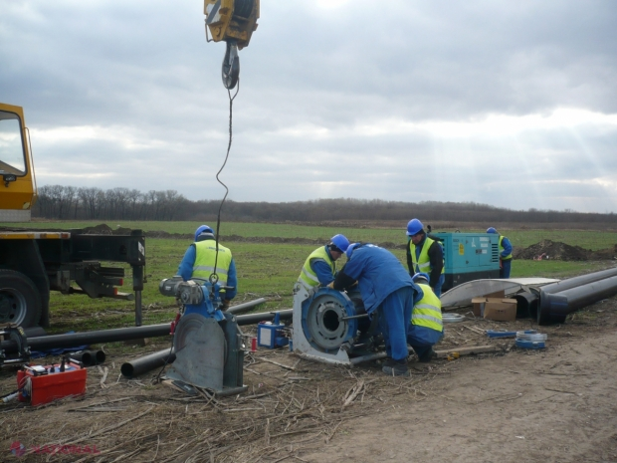

Veste bună pentru locuitorii din sudul R. Moldova. În curând, aceștia vor putea beneficia de un sistem nou de alimentare cu apă și canalizare. Discuții în acest sens au avut loc astăzi între premierul Iurie Leancă și directorul pentru infrastructura de mediu al Băncii Europene pentru Reconstrucţie şi Dezvoltare (BERD), Jean-Patrick Marquet.

Proiectul prevede reabilitarea apeductului Leova–Cimişlia–Basarabeasca, care va aproviziona populația de aici cu apă potabilă din râul Prut. Mai mult, proiectul prevede și extinderea reţelelor de distribuţie în raioanele aferente proiectului.

Documentul prevede că suportul financiar al BERD ar urma să acopere elaborarea studiului de fezabilitate privind construirea apeductului Leova–Cimişlia–Basarabeasca, dezvoltarea acestei investiţii, extinderea distribuţiei apei în şase raioane din sudul ţării şi revigorarea operatorilor de apă şi canalizare prin dezvoltarea în primă fază a unui management privat performant.

Proiecte similare au mai fost iniţiate de Guvernul R. Moldova în parteneriat cu BERD. Astfel, se află în derulare proiectul de îmbunătăţire a alimentării cu apă în nordul ţării, care are un buget de 30 de milioane de euro, dintre care contribuţia BERD şi BEI constituie câte zece milioane de euro, alte zece milioane fiind oferite în calitate de grant de către Fondul de Investiţii pentru Vecinătate.   
  
Proiectul vizează menţinerea şi extinderea apeductului pentru aprovizionarea cu apă a localităţilor din raioanele Soroca, Floreşti, Drochia, Râşcani, Sângerei, Teleneşti şi municipiul Bălţi. De asemenea, este în desfăşurare proiectul de construcţie a apeductului Chişinău – Străşeni – Călăraşi, cu un buget estimativ de aproximativ șapte milioane de euro, care prevede şi conectarea treptată a circa 20 de localităţi rurale situate de-a lungul reţelei de alimentare cu apă.

<http://ziarulnational.md/apa-si-canalizare-in-sudul-r-moldova-pe-bani-europeni/>

**REZULTATELE CAMPANIEI DE INFORMARE ȘI CONȘTIENTIZARE A CETĂȚENILOR RAIONULUI CAHUL PRIVIND SERVICIILE APĂ ȘI CANALIZARE AU FOST DISEMINATE ÎN CADRUL CONFERINȚEI FINALE**

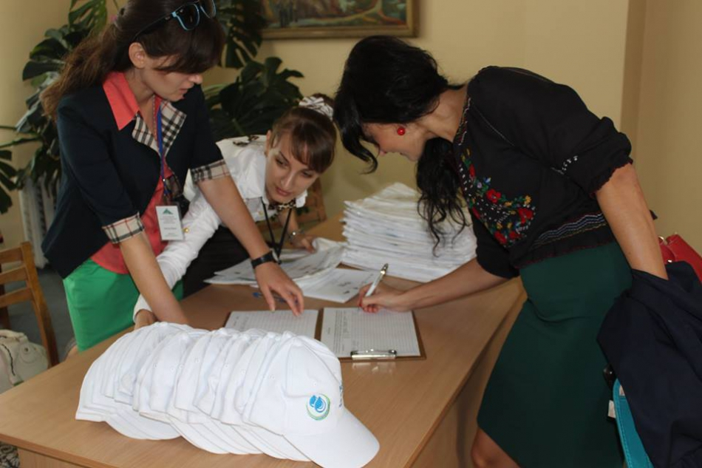

În perioada ianuarie-septembrie 2014 în raionul Cahul a fost desfășurată campania de informare și conștientizare a cetățenilor privind beneficiile serviciului public de alimentare cu apă și canalizare. Campania cu genericul "Apă de calitate la TINE în localitate" a fost desfășurată de Agenția de Dezvoltare Regională Sud în parteneriat cu Consiliul Raional Cahul cu sprijinul financiar al Guvernului Germaniei prin intermediul proiectului "Modernizarea serviciilor publice locale în Republica Moldova" gestionat de Agenția de Cooperare Internațională a Germaniei GIZ. Conferința finală a avut loc în sala de ședințe a Consiliului Raional Cahul, cu participarea a peste 60 persoane: reprezentanți ai administrației publice locale de nivel II și I din raionul Cahul, parteneri de proiect, reprezentanți ai instituțiilor educaționale, ONG de mediu, mass-media locală și regională, donatori. Reprezentanții organizației-nonguvernamentale - CRAION CONTACT-Cahul care au gestionat campania de comunicare cu cetățenii și parteneri din raion au făcut publice rezultatele campaniei.

În cadrul campaniei au fost produse și distribuite materiale promoționale: 2000 broșuri - "ABC consumatorului de apă", 4000 pliante informative, 400 postere și calendare de perete cu elementele de identitate ale campaniei, 1360 chipiuri și tricouri, toate materialele promovând același mesaj: beneficiile unui sistem modern de alimentare cu apă și canalizare pentru sănătate, beneficii economice și de protecție a mediului ambiant. Cetățenii  și oaspeții orașului Cahul se informează asupra mesajului campaniei și prin intermediul celor 5 panouri stradale. Campania informațională și de sensibilizare a fost marcată și de evenimente publice cu un impact social major. Concursul de TVC -Tinerețe, Vis, Cutezanță organizat pentru prima oară în țară la 21 martie 2014 a avut genericul "Apa noastră cea de toate zilele" fiind dedicat Zilei Mondiale a Apelor. Despre felul cum a interacționat grupul de lucru în organizarea concursului și care au fost rezultatele a vorbit Ludmila Noni, lector universitar la Universitatea de Stat "B. P. Hasdeu" din Cahul și conducătoare a unei echipe de TVC.

 În cadrul campaniei au fost petrecute 3 concursuri tematice de desen  cu participarea totală a 575 copii și elevi din raionul Cahul, care, conform categoriilor de vârstă au prezentat desene la temele: "Povestea apei", "Apa este viață" și "Apa - între vis și realitate". Crearea unei expoziții virtuale și anunțarea concursului de selectare a câștigătorilor premiului "Simpatia publicului" a stârnit un viu interes, acesta manifestând-se prin numărul foarte mare de accesări și aprecieri făcute pe profilul de facebook al campaniei [www.facebook.com/pages/Apă-de-calitate-la-TINE-in-localitate/1451845621714122](https://www.facebook.com/pages/Ap%C4%83-de-calitate-la-TINE-in-localitate/1451845621714122?fref=ts). Grupul de lucru a avut mari dificultăți in identificarea câștigătorilor din cauza numărului mare de lucrări. Despre felul cum au fost luate deciziile și care au fost criteriile de apreciere, în cadrul conferinței a vorbit Dna Svetlana Radu, specialist primăria Cahul.

În perioada martie- mai 2014 în 48 instituții educaționale din raionul Cahul au fost organizate 70 lecții tematice cu elevii claselor VII-VIII. În cadrul orelor tematice au fost implicați circa 1500 elevi și cadre didactice. Grupul de formatori constituit din profesori, angajați ai Centrului de Sănătate Publică Cahul și Agenției Ecologice Cahul au discutat cu elevii despre sursele de apă din raion, surse centralizate și descentralizate, apa potabilă și apa poluată, surse de poluare a apei, contribuind la educarea unei atitudini grijulii față de sursele de apă și mediu.

O parte din activitățile campaniei au fost adresate adulților din raion. În cadrul întâlnirilor publice organizate în localitățile raionului s-a discutat despre problemele ce țin de aprovizionarea cu apă potabilă și servicii de canalizare, despre necesitatea de mobilizare și coagulare a efortului comunitar pentru conectarea la surse centralizate sigure, care oferă beneficii și garanții, dar care se bazează pe responsabilitatea cetățenilor de a achita la timp serviciile pentru consumarea bunului comun.

Populația raionului Cahul a fost implicată în cadrul campaniei și în alte activități publice, cum ar fi evenimentul de 1 iunie organizat ca distracție pentru toți copiii și ca eveniment de informare pentru adulți. Pentru a fi cît mai atractiv în cadrul acestei sărbători a fost invitat interpretul Adrian Ursu, care prin prestația sa a adunat în piață cîteva sute de copii și părinți.  Despre rezultatele acestui eveniment la capitolul informare a cetățenilor în cadrul conferinței a făcut o prezentare Oxana Bondari, economistă la ÎM Apă-Canal Cahul.

Conform datelor preliminare în cadrul activităților campaniei au fost implicați direct peste 15000 locuitori ai raionului de diferite vîrste, dar efectele multiplicatoare ale activităților continuă să apară și să genereze noi rezultate. Unele activități din cadrul campaniei vor urma și în perioada următoare, cert este faptul, că mesajul campaniei este răspîndit pe larg în raion și aceasta a creat premize pentru o mai bună conștientizare de către cetățeni a necesității de a utiliza apă potabilă de la robinet.

La finele conferinței **Dul Veaceslav Bălănel**, vice-președintele raionului Cahul și președintele grupului de lucru a menționat, că campania dată vine în corespundere cu viziunea raionului Cahul și strategia de dezvoltare socio-economică, componenta apă și canalizare, deaceea rezultatele obținute sunt benefice pentru toată populația. Dânsul a mulțumit tuturor partenerilor pentru efortul depus și a menționat că apa și canalizarea rămîne a fi o problemă prioritară pentru Consiliul Raional Cahul.

**Silvia Strelciuc**, director executiv la CRAION CONTACT-Cahul a menționat, că succesul campaniei se datorează  colaborării eficiente dintre instituțiile de stat și non-neguvernamentale, care au asigurat o rezonanță sporită activităților. Promovarea largă în cadrul campaniei a serviciilor prestatorului de servicii publice "Apă-Canal Cahul" îl responsabilizează și obligă și mai mult să ofere servicii moderne și de calitate tuturor consumatorilor.

Conferința s-a încheiat prin alocuțiunea **Dlui Sergiu Pleșca**, consultant GIZ în cadrul ADR Sud. Domnul Pleșca a menționat că în lista localităților conectate la serviciile presatorului regional ÎM Apă-Canal Cahul în timpul apropiat se va mai adăuga o localitate - comuna Lebedenco constituită din 3 sate: Lebedenco, Hutulu și Ursoaia. Inițiativa dată va contribui la îmbunătățirea situației privind aprovizionarea cu apă a cetățenilor din aceste localități, dând startul extinderii serviciului pe clusterul D (Cahul-Găvănoasa), unde necesitatea în asigurarea cu apă potabilă este  destul de mare.

*Campania de informare și conștientizare a cetățenilor raionului Cahul se organizează în colaborare cu Agenția de Dezvoltare Regională Sud, Consiliul Raional Cahul, Centrul de Sănătate Publică Cahul, Agenția Ecologică Cahul, Direcția Învățămînt Cahul, Asociația Primarilor Cahul, primăria Cahul, Întreprinderea Municipală "Apă-Canal" Cahul și portalul de știri*[*www.ziuadeazi.md*](http://www.ziuadeazi.md/)*cu suportul AGENȚIEI DE COOPERARE INTERNAȚIONALĂ A GERMANIEI GIZ în cadrul proiectului "Modernizarea serviciilor publice locale în Republica Moldova".*

<http://serviciilocale.md/libview.php?l=ro&idc=52&id=905&t=%2FStiri-Galerii-foto%2FStirile-proiectului%2FRezultatele-campaniei-de-informare-i-contientizare-a-cetatenilor-raionului-Cahul-privind-serviciile-apa-i-canalizare-au-fost-diseminate-in-cadrul-conferintei-finale>

**ÎN RAIONUL FLOREŞTI A FOST DATĂ ÎN EXPLOATARE O STAŢIE DE EPURARE A APELOR REZIDUALE**

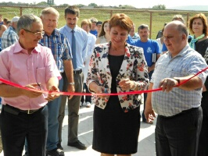

O staţie de epurare a apelor reziduale a fost dată ieri în exploatare în satul Gura Căinarului, raionul Floreşti. Proiectul a fost realizat cu suportul Ministerului Mediului prin intermediul Fondului Ecologic Naţional, care a alocat circa 15,5 milioane de lei pentru procurarea utilajului, transmite MOLDPRES.

Ca urmare a implementării proiectului, a fost procurat echipamentul necesar pentru staţia de epurare, fiind construite reţele de canalizare cu o lungime de 1,5 km, reţele electrice ş.a. Beneficiari ai noii staţii sînt gimnaziul şi grădiniţa de copii din localitate, instituţii care deja au fost conectate la reţeaua de canalizare. În viitorul apropiat urmează să fie branşate primăria, Centrul de Sănătate, magazinele, unităţile de alimentaţie publică şi 180 de gospodării din sat.

Prezentă la eveniment, ministrul Mediului Valentina Ţapiş a menţionat că proiectul a fost realizat într-o zonă ecologică favorabilă habitatului uman, florei şi faunei locale. “Aici este amplasat un zăcămînt de ape minerale naturale care alimentează bazinul hidrografic al rîului Răut. Lucrările au condus la crearea unui sistem eficient şi performant de epurare a apelor reziduale, pentru diminuarea sau chiar lichidarea riscurilor posibile ce derivă din activitatea economică a satului”, a subliniat Valentina Ţapiş.

Totodată, ministrul a atenţionat asupra necesităţii depunerii unor eforturi suplimentare pentru asigurarea populaţiei rurale din ţară cu apă potabilă ce corespunde normelor sanitare. “Pentru a atinge acest scop este nevoie să valorificăm ajutorul financiar acordat de către organizaţiile internaţionale pentru reabilitarea şi dezvoltarea sectorului de aprovizionare cu apă şi canalizare în R. Moldova”, a specificat Ţapiş.

<http://www.moldpres.md/News.aspx?NewsType=znl>

**CONSTANTIN STERE, ÎNTRUCHIPAT ÎN BRONZ LA JAVGUR, CIMIŞLIA**

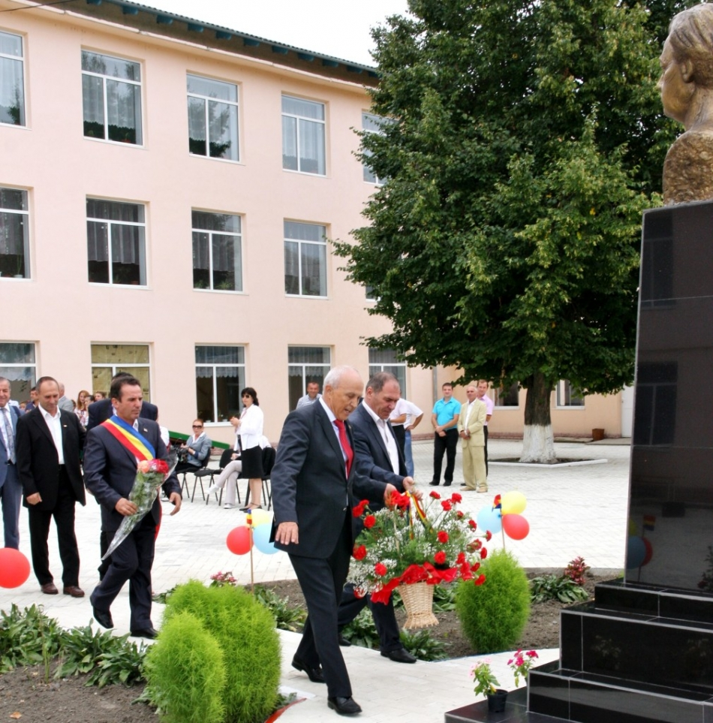

**Un eveniment deosebit a avut loc, la sfârşitul lunii august, în comuna Javgur din raionul Cimişlia, unde a fost inaugurat bustul lui Constantin Stere, personalitate istorică marcantă, om politic, jurist, savant şi scriitor român.**

Ceremonia de dezvelire a bustului lui Constantin Stere în curtea Gimnaziului care-i poartă numele din localitatea Javgur, raionul Cimişlia, a început cu intonarea Imnurilor de Stat ale Republicii Moldova şi României.

**O scrisoare pentru generaţiile viitoare**

Primarul comunei, Gheorghe Vacarciuc, a menţionat că sub soclul pe care este instalat chipul din bronz al lui Constantin Stere a fost sigilată o capsulă cu o scrisoare pentru generaţiile viitoare. În această adresare către posteritate este specificat că atribuirea Gimnaziului din satul Javgur, raionul Cimişlia, a numelui lui Constantin Stere a pornit de la ideea deputatului în Parlamentul Republicii Moldova, Andrei Vacarciuc. El a fost susţinut de către edilul șef Gheorghe Vacarciuc, ambii fiind şcoliţi în această instituţie de învăţământ. Nobila idee a prins aripi şi a fost acceptată de întreg colectivul profesoral şi aprobată apoi de către Consiliul comunal Javgur, la 14 decembrie 2012.

S-a ales numele lui Constantin Stere pentru că el a fost o personalitate istorică marcantă, om politic, jurist, savant şi scriitor. Născut la 1 iunie 1865 în satul Ciripcău, judeţul Soroca din Basarabia, a decedat la 26 iunie 1936 în localitatea Bucov din judeţul Prahova, România.

Calităţile neobişnuite pe care le-a dovedit Constantin Stere de-a lungul tumultoasei sale vieți și activități în atâtea domenii (politică, învăţământ, ştiinţă, beletristică, ziaristică etc.) sunt remarcabile şi demne de urmat şi de către elevii care îşi fac studiile în Gimnaziul de la Javgur.

„Datorită sârguinţei lui Andrei Vacarciuc, a spus primarul, şi prin susţinerea inimoasă și dezinteresată a lui Mircea Cosma, preşedintele Consiliului Judeţean Prahova, România, bustul lui Constantin Stere a fost turnat din bronz de către meşterul român Ştefan Macovei şi transmis nouă ca donaţie prin Fundaţia „Constantin Stere” din localitatea Bucov, România”.

**Multe şi înflăcărate discursuri**

În aplauzele celor prezenţi, dreptul de a dezveli bustul lui Constantin Stere a fost oferit lui Andrei Vacarciuc, lui Mircea Cosma şi lui Gheorghe Vacarciuc, după care asistenţa a ascultat multe şi înflăcărate discursuri.

Astfel, preşedintele Consiliului Judeţean Prahova din România a specificat că sacrificiul lui Constantin Stere ne face să nu uităm că românii de pe ambele maluri ale Prutului au fost şi vor fi împreună. „Să-i mulţumim renumitului nostru înaintaş, a subliniat Mircea Cosma, pentru crearea României Mari”.

Lia Maria Voicu, preşedinta Fundaţiei „Constantin Stere” din comuna Bucov, judeţul Prahova, a spus că pentru ea este o deosebită onoare să se afle la Javgur şi să cinstească memoria unui mare patriot înveşnicit pentru totdeauna pe aceste frumoase meleaguri ale Republicii Moldova.

Directoarea Gimnaziului din localitate, Elena Goreanu, a declarat că evenimentul  deosebit la care participă mai multe generaţii va rămâne pe veci în istoria acestei instituţii de învăţământ, dar şi în istoria întregii comunităţi.

Printre oaspeţii de onoare la sărbătoare s-a aflat şi Ion Petcu, primarul comunei Bertea din judeţul Prahova, această localitate fiind înfrăţită cu Javgurul. Ion Petcu le-a adresat gazdelor sincere şi calde felicitări cu ocazia inaugurării bustului lui Constantin Stere şi le-a oferit o serie de cadouri.

„Mulţumim din tot sufletul fraţilor noştri prahoveni, a spus deputatul Andrei Vacarciuc, pentru mărinimia de care au dat dovadă, pentru ajutorul acordat la dezvoltarea culturii şi a altor domenii, la cunoaşterea mai bună a istoriei noastre, la trezirea conştiinţei naţionale. Noi tot mai mult şi mai mult ne dăm seama că numai cu sprijinul României vom putea adera şi prospera în Uniunea Europeană”.

Printre vorbitori s-au numărat şi Sergiu Achiruş, preşedintele Consiliului local al tinerilor din Gimnaziul Javgur, preotul Constantin Bârliga, acesta din urmă  oficiind şi o slujbă religioasă încheiată cu sfinţirea bustului lui Constantin Stere.

**Donaţii de carte românească**

Numeroasa delegaţie din judeţul Prahova (circa 20 de persoane) a dăruit gazdelor mai multe volume de carte românească, printre care romanul autobiografic al lui Constantin Stere „În preajma revoluţiei”, abecedare pentru toţi micuţii care au păşit prima oară pragul şcolii, precum şi cărţi de învăţătură pentru discipolii grădiniţei de copii.

Consiliul Judeţean Prahova din România a acordat Diplome de excelenţă şi medalia „Constantin Stere” lui Gheorghe Vacarciuc, primarul comunei Javgur, Tatianei Badan, primăriţa satului Selemet, lui Maxim Colţa, preşedintele raionului Cimişlia, lui Nicolae Dabija, poet, prozator şi publicist, lui Andrei Vacarciuc, deputat în Parlamentul Republicii Moldova.

Asistenţa a depus flori la proaspăt inauguratul bust al lui Constantin Stere, a fost semnat Protocolul de donaţie a acestuia primăriei din localitate din partea Consiliului Judeţean Prahova şi a Fundaţiei „Constantin Stere” din localitatea Bucov, România.

Manifestarea a finalizat cu un program artistic, apogeul căruia a fost prinderea tuturor celor prezenţi în „Hora Unirii”.

Ion CIUMEICĂ

<http://gazetadesud.md/constantin-stere-intruchipat-in-bronz-la-javgur-cimislia/>

**”NOI TINDEM SPRE UN ORAȘ CU DRUMURI BUNE ȘI LE VOM AVEA CU SIGURANȚĂ”**

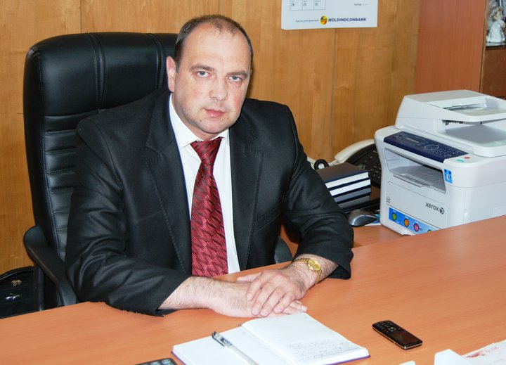

*Interviu cu Alexandru Ambros, primarul orașului Ungheni*

În ultimii şapte ani, s-au produs multe schimbări spre bine în  ceea ce privește aspectul orașului Ungheni. A fost rezolvată, practic, problema salubrizăriii. Apoi, s-a muncit mult asupra iluminatului stradal, astfel că, în prezent, majoritatea străzilor din oraș sînt iluminate. Acum s-a purces la soluționarea unei alte probleme stringente – drumurile. Anume asupra acestui subiect ne-am axat atenția în interviul ce urmează.

**Domnule primar Alexandru Ambros, la ora actuală – se vede cu ochiul liber – se muncește pentru a avea străzi mai bune în oraș, fiind începute, în acest sens, mai multe lucrări de reparație și reabilitare. V-ați propus ca, în următorii ani, Ungheniul să aibă străzi ca în Europa?**  
Evident că noi tindem spre un oraș cu drumuri bune. Ne dorim lucrul acesta și, cu siguranță, în timp, vom reuși să avem străzi ca în Europa. Dar să știți că reabilitarea drumurilor nu este o sarcină ușoară. Trebuie menționat faptul că orașul Ungheni se întinde pe o suprafață destul de mare – 16 kilometri pătrați. Per total, avem 148 de kilometri de drum, dintre care circa 60 % sînt străzi cu suprafață de asfalt. Anual, doar pentru plombările curente, se cheltuie aproximativ 1,2 milioane de lei. Însă, începînd cu anul trecut, am schimbat abordarea. Ne-am propus să avem, în fiecare an, cu o stradă în plus reparată capital. Am hotarît ca, pe lîngă plombările curente, să facem și reparații capitale pe anumite porțiuni de străzi. Sperăm că astfel Ungheniul va fi primul oraș cu drumuri ca în Europa.

**Deja au fost reparate capital doua străzi. Probabil, lumea își mai amintește în ce stare deplorabilă erau acestea. Este vorba de strada Hasdeu și, respectiv, Bernardazzi. Ambele au fost inaugurate în anul 2013 și acum unghenenii circulă cu mare plăcere pe acolo.**

Aveți dreptate, în anul 2013 au fost inaugurate străzile Bernardazzi și Hasdeu. Trebuie să vă spun că, de fiecare dată, vor intra în reparație capitală străzile ce se află într-o stare gravă, pe care circulă transportul public și care sînt foarte aglomerate. Iată că în 2013, anume cele două artere –  Bernardazzi și Hasdeu – erau într-o stare cu adevărat deplorabilă. Acum, acestea au un aspect foarte frumos. În afară de faptul că au fost reparate capital, acolo au fost schimbate bordurile, comunicațiile interioare, cum ar fi țevile de canalizare, rețele de scurgeri a apelor pluvial; au fost reparate capital și trotuarele. De asemenea, au fost amenajate mai multe parcări, dat fiind faptul că există în preajmă o piață care lucrează zilnic, dar și pentru că este o zona rezidențială.

**Se știe că nu există posibilitatea de a repara capital străzile din bugetul orașului Ungheni. În această situație, cum veți  realiza proiectele ce vi le propuneți în acest domeniu?**  
Și de acum înainte vom face ce am făcut pînă acum. Vom căuta resurse extrabugetare. În bugetul orașului sînt rezervați  bani doar pentru reparații curente. Pentru reparații capitale vom căuta bani din diferite fonduri, precum Fondul Rutier, proiecte cu finanțare europeană etc.

**Obținerea statutului de municipiu ar fi o soluție în rezolvarea acestei probleme?**  
Evident că, odată cu obținerea statutului de municipiu, situația în acest domeniu se va schimba spre bine. În prezent, bugetul orașului se formează la fel ca bugetele localităților rurale. Taxele plătite de șoferi pentru drumuri merg în fondul rutier și nu vin în bugetul local. Datorită unui nou statut, cel de municipiu, bugetul orașului va fi diferit.  Vom fi administrație publică de nivel doi, ceea ce va permite accesul la bugetul național.

**În luna iunie curent, au intrat în reparație străzile: Decebal, Ștefan cel Mare și Sfînt, Prutului. Aici, de fapt, au fost efectuate lucrări de construire a rețelelor de scurgere a apelor pluviale. Se preconizează și reparația capitală a acestor străzi?**

Pe cele trei străzi s-au desfășurat lucrări de construcție a rețelelor de scurgere a apelor pluviale, datorită unui proiect finanțat de Fondul Ecologic Național. E și logic să începi orice reparație cu  construirea sau reconstruirea canalizării pluviale. Pe cele trei străzi nominalizate nu a existat pînă acum sisteme de evacuare a apelor pluviale și, din acest motiv, ele se deteriorau în permanență. Chiar dacă doua din aceste străzi: Decebal, de la intersecție cu strada Romană, și Ștefan cel Mare și Sfînt, se află la balanța Administrației de Stat a Drumurilor și, implicit, ei trebuiau să se îngrijească de reparația acestora, noi am hotărît să depunem un proiect pentru ca să rezolvăm problema evacuării apelor de aici. Urmează să mai depunem o cerere la Ministerul Transportului, pentru a obține o finanțare a reparației suprafeței de asfalt.

**De aproximativ o lună, a intrat în reparație capitală și strada Romană. Pe de o parte, acest lucru bucură. Pe de altă parte, provoacă numeroase incomodități, ea fiind una dintre arterele principale ale orașului Ungheni. Cît va mai dura pînă la finalizarea reparațiilor?**

Într-adevăr, strada Romană s-a transformat acum într-un șantier. Vor fi reparți capital circa 700 de metri pătrați de stradă. Este o porțiune de drum considerabilă. Pînă la ora actuală, au fost efectuate multe lucrări. Au fost schimbate rețelele de apă și canalizare, au fost instalate noi  bordure, au fost curățate canalele de scurgeri pluviale. Evident că toate aceste lucrări necesită timp. Vă asigur că, atunci cînd vor fi finalizate toate lucrările, porțiunea respectivă de stradă  va avea un aspect plăcut, așa cum, de altfel, ne dorim să arate toate străzile din oraș. Finalizarea lucrărilor de reparație este preconizată pentru luna octombrie. Din păcate, în acest an, nu putem repara integral strada Romană, deoarece doar pentru reabilitarea porțiunii de care vă vorbesc e nevoie de circa 8 milioane de lei.

**În reparație capitală urmează să intre și strada Vasile Alecsandri. Cînd vor începe acolo lucrările?**  
În luna septembrie. Dar nu va fi reparată toată strada, ci de la intersecția cu strada Națională pînă la piața centrală. E, de fapt, cea mai mare parte din această stradă. Este elaborat deja proiectul. În scurt timp, vor începe lucrările de schimbare a comunicațiilor interne, apoi – reparația propriu-zisă a drumului.

**Unii locuitori ai orașului nu înțeleg de ce aceste proiecte sînt implementate, în mare parte, în centrul orașului și nu la periferii. Le puteți explica dumneavoastră ce se întîmplă?**  
Centrul orașului Ungheni nu este doar pentru cei care locuiesc aici. Centrul orașului este pentru  toată lumea, căci anume aici avem numeroase utilități pe care le folosim cu toții. Este vorba de centre de sănătate, centre comerciale, instituții publice și așa mai departe. Sigur, fiecare își dorește ca pe strada pe care locuiește să se realizeze proiecte frumoase. Îi înțeleg și, cu siguranță, le vom realiza. Dar acum trebuie să implementăm proiectele acolo unde vor avea de beneficiat toți locuitorii orașului.

**Și mai există o nelămurire pentru cetățeni. De ce proiectele ce țin de reabilitarea drumurilor încep, de regulă, în prag de toamnă, cînd pot apărea și ploi mai multe, și temperaturi mai joase?**  
Proiectele încep, de fapt, mult mai înainte. Pur și simplu, realizarea lor nu este foarte vizibilă, căci e vorba de proiectarea tehnică, de organizarea concursurilor pentru selectarea firmelor ce vor lucre. Sînt procedure de durată. Proiectarea tehnică pentru reabilitarea străzii Romană, de exemplu, a început din iarnă. S-a lucrat intens și destul de rapid. Credeți-mă, sînt proceduri destul de anevoioase. În plus, lunile august-septembrie-octombrie sînt încă foarte favorabile pentru lucrări de construcție și reparație a drumurilor. Planificăm să finalizăm lucrările pe strada Romană la 21 septembrie, iar  pe strada Alecsandri – la 20 octombrie. Sînt termene rezonabile.

**Dacă tot vorbim despre proiecte, ne-ați putea vorbi și despre altele ce au fost implementate sau sînt în curs de implementare la ora actuală?**

Bineînțeles. Orașul Ungheni este lider în ceea ce privește implementarea proiectelor cu finanțare extrabugetară. La moment, avem în derulare trei proiecte cu finanțare europeană directă. Este vorba despre proiectul ”Partenerial lărgit pentru reforma de descentralizare”, datorită căruia a fost creat un Centru de Informate pentru Cetățeni. ”Elaborarea Planului Urbanistic General” este un alt proiect cu finanțare europeană, care ne va permite pe viitor să atragem investiții extrabugetare și, datorită căruia, vom fi mai credibili față de investitori. Cel de-al treilea proiect se numește ”Sisteme de informare și securitate în traficul rutier”, care prevede schimbarea tuturor semafoarelor în oraș, instalarea semafoarelor pentru pietoni. Vor fi instalate și peste 20 de camere de supraveghere a traficului rutier, vor fi schimbate peste 1500 de indicatoare rutiere. Datorită acestui proiect, va crește siguranța în traficul rutier.

**Apropo de proiectul ”Sistem de informare și siguranță în traficul rutier”, la ce etapă se află?**

Proiectul este în derulare. Deja a avut loc concursul de desemnare a firmei cîștigătoare, care va realize lucrările prevăzute de proiect. În luna octombrie, vor fi instalate indicatoarele rutiere, iar în luna noiembrie vor fi  instalate și semafoarele. În primăvara anului 2015, cînd vom avea și mai multe porțiuni de drumuri reparate, vor fi efectuate marcajele. Vor fi făcute cu o soluție specială, care se numește termoplast, astfel că, sperăm, marcajele respective vor fi durabile, la fel cum vor fi durabile toate începuturile noastre și proiectele pe care le realizăm.

[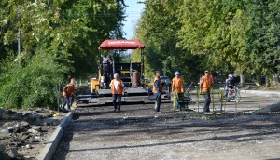](http://ungheni.md/%e2%80%9dnoi-tindem-spre-un-ora%c8%99-cu-drumuri-bune-%c8%99i-le-vom-avea-cu-siguran%c8%9b%c4%83%e2%80%9d/ambros-drum-4/)[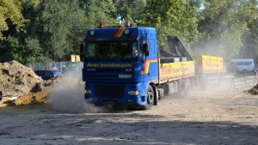](http://ungheni.md/%e2%80%9dnoi-tindem-spre-un-ora%c8%99-cu-drumuri-bune-%c8%99i-le-vom-avea-cu-siguran%c8%9b%c4%83%e2%80%9d/ambros-drum-3/)

[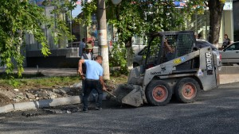](http://ungheni.md/%e2%80%9dnoi-tindem-spre-un-ora%c8%99-cu-drumuri-bune-%c8%99i-le-vom-avea-cu-siguran%c8%9b%c4%83%e2%80%9d/ambros-drum-2/)[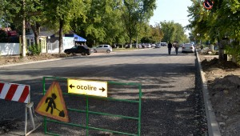](http://ungheni.md/%e2%80%9dnoi-tindem-spre-un-ora%c8%99-cu-drumuri-bune-%c8%99i-le-vom-avea-cu-siguran%c8%9b%c4%83%e2%80%9d/ambros-drum-1/)

<http://ungheni.md/%E2%80%9Dnoi-tindem-spre-un-ora%C8%99-cu-drumuri-bune-%C8%99i-le-vom-avea-cu-siguran%C8%9B%C4%83%E2%80%9D/>

**UNGHENI - PRIMUL ORAȘ DIN REPUBLICA MOLDOVA CU TOATE SEMAFOARELE LED**

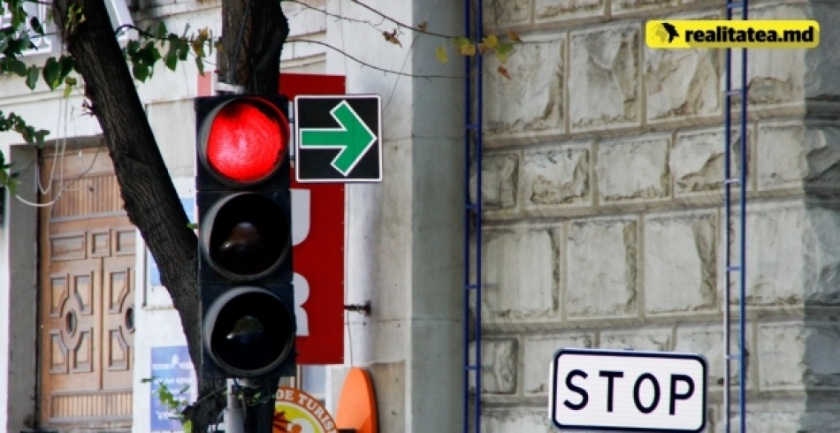

**Ungheni își propune să devină primul oraş din Republica Moldova care va avea toate semafoarele cu becuri LED. Potrivit primarului orgașului, Alexandru Ambros, acest lucru se va întâmpla până în iunie 2015. Tot până atunci, urmează să fie instalate 20 de camere de supraveghere a traficului rutier şi peste 1500 de indicatoare rutiere.**

Solicitat de [IPN](http://ipn.md/), Alexandru Ambros a declarat că lucrările vor fi efectuate în baza proiectului transfrontalier România-Moldova-Ucraina „Sisteme de informare şi securitate în traficul rutier”, cu o finanţare din partea Uniunii Europene de 720 de mii de euro. Contribuţia autorităţilor locale va fi de 10%.

„În luna octombrie, vor fi instalate indicatoarele rutiere, iar în luna noiembrie vor fi instalate şi semafoarele. În primăvara anului 2015, când vom avea şi mai multe porţiuni de drumuri reparate, vor fi efectuate marcajele”, a precizat edilul.

Marcajele rutiere vor fi efectuate pe o suprafaţă de 3 mii de metri pătraţi, cu termoplast, care are o perioadă de exploatare de până la 5 ani.

<http://www.realitatea.md/primul-ora-din-republica-moldova-cu-toate-semafoarele-led-care-este-acesta_8628.html>

**UNIUNEA EUROPEANĂ A OFERIT MOLDOVEI, ÎN CINCI ANI, GRANTURI DE 500 MILIOANE DE EURO**

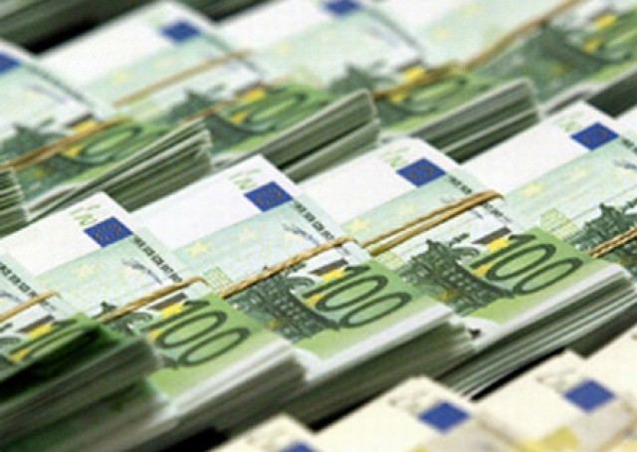

**Uniunea Europeană a oferit Moldovei, în cinci ani, granturi de 500 milioane de euro**

**Pe parcursul ultimilor cinci ani, suportul din partea Uniunii Europene doar prin granturi se ridică la aproape 500 de milioane de euro, a declarat viceministrul Afacerilor Externe și Integrării Europene, Iulian Groza în cadrul unui interviu pentru**[**Radio Europa Liberă.**](http://www.europalibera.org/content/article/26561212.html)**Oficialul a precizat că, în mare că banii au fost direcționați pentru proiecte de infrastructură și susținerea reformelor.**

„Sunt bani care merg în proiecte de infrastructură, nu numai în reforme, în susținerea reformelor: sectorul justiției, sectorul educației, sectorul energiei, sectorul apelor, dar și în infrastructură, în drumuri. Toate drumurile sunt sau în reabilitare, sau urmează să fie reabilitate până în anul 2016”, a declarat Iulian Groza. Totodată, el a subliniat că au fost finanțate proiecte de infrastructură locală, spre exemplu, apă și canalizare.

„Sunt proiecte care vizează sectorul educației, proiecte care sunt realizate nu numai cu sprijinul Comisiei Europene de la Bruxelles, dar și cu al statelor membre ale Uniunii Europene, România sau Polonia, Germania”, a mai adăugat viceministrul Afacerilor Externe.

„Suportul Uniunii Europene pe parcursul ultimilor ani este unul important pe care noi îl valorificăm, încercăm să îl direcționăm acolo unde putem să aducem rezultate de care cetățenii să poată beneficia și să simtă o anumită schimbare. Schimbare spre bine, că avem niște oportunități de a trăi mai bine. și iarăși unele obiective sunt reflectate în primul rând de Acordul de Asociere. Or, dacă vorbim de asistența financiară planificată pentru următorii, spre exemplu, cinci ani, vedem un sprijin doar prin granturi de peste 100 de milioane de euro anual”, a mai declarat Iulian Groza.

<http://agora.md/stiri/3305/uniunea-europeana-a-oferit-moldovei--in-cinci-ani--granturi-de-500-milioane-de-euro>

**12 000 CETĂŢENI APROVIZIONAŢI CU APĂ POTABILĂ ÎN 12 LOCALITĂŢI**

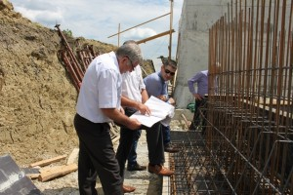

Astfel este denumirea unui proiect de anvergură care se realizează în raionul Ungheni. Pe 1 septembrie, un grup de specialişti a efectuat o vizită de monitorizare a desfăşurării lucrărilor în cadrul proiectului.  
La moment lucrările se desăşoară la construcţie a rezervoarelor din satele

Unţeşti şi Floriţoaia Veche, precum şi amenajarea  teritoriului rezervoarelor de apă deja construite în satele Rezina şi Cetireni. Până în prezent au fost montaţi 43,1 km de reţ, adică întreaga lui lungime preconizată. A mai fost construită o staţie de tratare a apei în comuna Mănoileşti, 6 rezervoare de apă potabilă. Urmează să fie finalizată construcţia încă a 4 rezervoare de apă şi automatizarea acestora, ceea ce va permite de a livrara apa potabilă spre toate localităţile beneficiare în cadrul proiectului.

<http://unghiul.info/12-000-cetateni-aprovizionati-cu-apa-potabila-in-12-localitati/#more-458>

**CIRCA 400 MILIOANE DE LEI DIN FONDUL RUTIER ALOCATE, ÎN PREMIERĂ, PENTRU REPARAŢIA DRUMURILOR LOCALE**

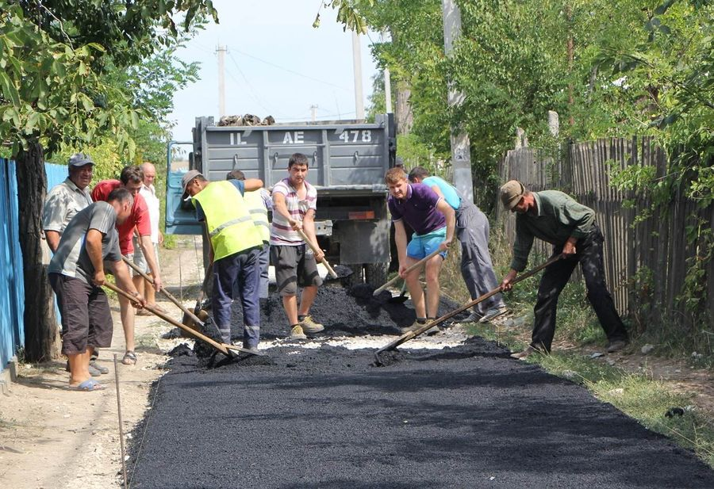

Aproape două mii de locuitori din satul Zâmbreni, raionul Ialoveni, vor beneficia de drumuri noi din asfalt, care asigură accesul către şcoala din localitate. Ministrul Transporturilor şi Infrastructurii Drumurilor, Vasile Botnari a menţionat că, odată cu realizarea acestui proiect, Zâmbreni va avea peste 80 la sută din drumuri asfaltate şi poate fi considerat un model pentru alte localităţi.

„Anul acesta, în premieră, din Fondul Rutier au fost alocate cca 400 milioane de lei pentru reparaţia drumurilor locale. Sunt investiţii de care trebuie să beneficieze oamenii din sate. Vrem să ajungem ca toate drumurile din sate să fie asfaltate”, a declarat Vasile Botnari, care a inspectat astăzi mai multe drumuri locale din raionul Ialoveni.

Potrivit ministrului, locuitorii din Zâmbreni pot fi mândri că primarul a reușit să dezvolte proiectele necesare şi să obţină investiţii pentru infrastructură. „Pas cu pas, vom ajunge să avem drumuri bune în toată ţara”, a adăugat Vasile Botnari.

În total, anul acesta, pentru reparaţia drumurilor locale din raionul Ialoveni, din Fondul Rutier au fost alocate 15,7 milioane de lei. Urmează să fie reparate drumuri din interiorul localităţilor, dar şi de acces în 24 de localităţi.

<http://www.prime.md/rom/news/economic/item11698/>

**42 MILIOANE LEI VALORIFICATE PRIN IMPLEMENTARE DE PROIECTE ÎN REGIUNEA DE DEZVOLTARE SUD**

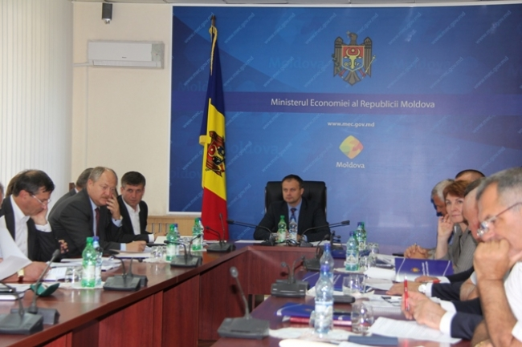

Despre valorificarea **Fondului Național pentru Dezvoltare Regională (FNDR)**, etapele de realizare a proiectelor, inclusiv problemele realizării eficiente s-a discutat  la data de 2 septembrie 2014, în cadrul ședinței**Consiliului Național de Coordonare a Dezvoltării Regionale** **(CNCDR)**.

Astfel, în perioada lunilor ianuarie-august a.c. au fost allocate din **F**ondul**N**ațional pentru **D**ezvoltare**R**egională circa 117 mln lei, cu 17 mln lei mai mult decît în perioada similară a anului precedent. Banii au fost destinați realizării proiectelor ce țin de infrastructura drumurilor, aprovizionarea cu apă și sanitație, îmbunătățirea factorilor de mediu, atractivitatea turistică, etc.

"Pe parcursul anului 2014 continuă să fie implementate 13 proiecte inițiate anul trecut și alte 21 proiecte noi, pentru care s-au alocat mijloace financiare în mărime de circa 91 mln lei. Comparativ cu anul trecut, în această perioadă înregistrăm o creștere a sumei valorificate, totuși o considerăm mică pentru această perioadă a anului, din motivul că procedurile de achiziții publice au fost tergiversate pentru toate proiectele lansate în anul curent, în același timp în cadrul unor proiecte au apărut dificultăți în procesul de implementare " a menționat Valerian Bînzaru, șeful Direcției generale dezvoltare regională.

În conformitate cu **Documentul Unic de Program (DUP),**pentru anii 2013-2015 aprobat de Guvern, sunt stabilite 62 de proiecte prioritare în domeniul dezvoltării regionale.  Actualmente din numărul total au fost finalizate 11 proiecte, iar în derulare sunt alte 30 de proiecte. Finanţarea acestor proiecte urmează a fi efectuată preponderent din **FNDR**, precum și cu sprijinul partenerilor de dezvoltare, în mod special al **Agenţiei de Cooperare Intrenațională a Germaniei (GIZ).**

**În Regiunea de Dezvoltare  Sud se implementează 11 proiecte, dintre care 8 cu finanțare din Fondul National pentru Dezvoltare Regională, iar 3 - din surse externe de finanțare.**

**Din cele  44 500.00 mii lei planificate,  în 8 luni ale anului curent, au fost valorificate - 42 651.76 mii lei (95.85 %) , pentru realizarea proiectelor de dezvoltare regională  în  Regiunea de Dezvoltare Sud.**

<http://adrsud.md/libview.php?l=ro&idc=340&id=2364>

**VIZITĂ DE DOCUMENTARE LA PROIECTUL DE CONSTRUCȚIE A REȚELELOR DE APĂ ȘI CANALIZARE LA ZEL „BĂLȚI”**

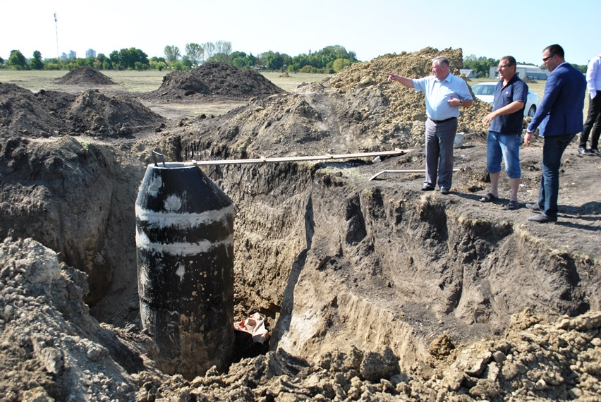

**Bălți, 5 septembrie 2014. Șeful Direcției generale dezvoltare regională (DGDR) din cadrul Ministerului Dezvoltării Regionale și Construcțiilor (MDRC), Valerian Bânzaru, și directorul Agenției de Dezvoltare Regională Nord (ADR Nord), însoțiți de reprezentanți MDRC și specialiști ADR Nord, au efectuat o vizită de documentare la proiectul de construcție a rețelelor de apă și canalizare la subzona nr. 3 a Zonei Economice Libere „Bălți”.**

La fața locului, șeful DGDR s-a întâlnit cu operatorii economici care efectuează lucrări de construcție a unei stații de pompare a apei, precum și a rețelelor de apă și canalizare interne. Funcționarul MDRC a subliniat că este esențial ca lucrările de construcție să fie finalizate conform planului de realizare a proiectului, mai cu seamă că și condițiile meteorologice sunt favorabile.

La rândul său, directorul ADR Nord, Ion Bodrug, susține că ADR Nord va monitoriza îndeaproape cum decurg lucrările în cadrul proiectului, urmărind totodată scopul ca, în termenii stabiliți, mijloacele financiare alocate de Fondul Național pentru Dezvoltare Regională (FNDR) pentru acest proiect să fie valorificate în conformitate cu planul de finanțare pentru anul 2014.

În următoarele zile, progresul desfășurării lucrărilor va fi monitorizat de către conducerea DGDR.

Construcția infrastruturii de alimentare cu apă și canalizare a subzonei nr. 3 a ZEL „Bălți” are loc în cadrul proiectului [„Susținerea dezvoltării sectorului privat și a procesului de atragere a investițiilor în Regiunea de Dezvoltare Nord prin construcția rețelelor de apă și canalizare pentru subzona nr. 3 a ZEL «Bălți»”](http://adrnord.md/libview.php?l=ro&idc=419&id=1894), înaintat de Primăria Bălți la cel de-al 2-lea Apel de propuneri de proiecte, lansat și organizat, în 2012, de Ministerul Dezvoltării Regionale și Construcțiilor și ADR Nord. Valoarea totală estimativă a proiectului este de 14,82 de milioane de lei, oferiți de FNDR. Consiliul Național de Coordonare a Dezvoltării Regionale (CNCDR) a aprobat alocarea a 11,85 de milioane de lei pentru lucrările ce urmează a fi efectuate până la finele anului curent.

<http://adrnord.md/libview.php?l=ro&idc=195&id=2212>

**ȘTIRI EXTERNE // INCOGNITO GÂNDUL. AM CUMPĂRAT TRASEIŞTI ÎN VIU PENTRU PARTIDUL DE GUVERNĂMÂNT: SUNT IEFTINI ŞI BUNI ÎN ALEGERI**

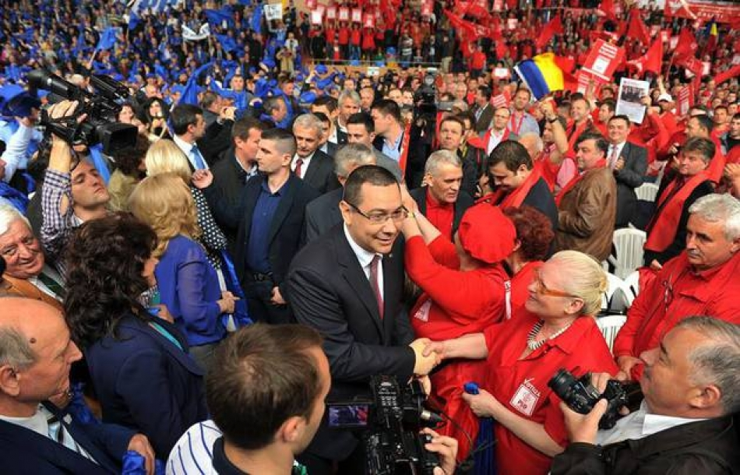

După ce Guvernul a publicat ordonanţa care legiferează traseismul politic în apropierea campanie electorale, un reporter Gândul, care a susţinut că sună de la PSD, a reuşit, în două ore, să racoleze 9 primari de la PDL, PNL şi PPDD. Aleşii locali şi-au negociat „transferul” la PSD pentru un kilometru de asfalt, reparaţii la o scoală sau o funcţie mai bună în partid. Unul dintre primarii PDL ne-a explicat cum la europarlamentare a adus voturi pentru PSD, deşi era încă democrat-liberal şi că acum abia aşteaptă să intre în marea familie social-demorată.

În materialul de faţă, vă vom arăta cât de uşor se vând primarii din opoziţie unui partid aflat la putere, care are la dispoziţie resursele publice. Reporterul **gândul** a sunat primari PSD, PDL şi PPDD, recomandându-se astfel: „Bună ziua, sunt Marian Buzescu, raportor la PSD, sediul central”. Sub pretextul unei analize preliminare, am realizat „un sondaj de partid”, solicitându-le, în context, primarilor - în special PNL şi PDL - să spună dacă sunt dispuşi să se transfere la PSD şi care ar fi condiţiile în care ar vea să intre în „partidul nostru”. Presa centrală şi cea locală au anunţat, în ultimele zile, că zeci de primari de la PNL sau PDL au trecut la PSD sau că se pregătesc să o facă.**gândul**vă arată, mai jos, şi cum se poartă, în realitate, discuţiile cu aleşii locali.

► Guvernul [a publicat](http://www.gandul.info/politica/ordonanta-traseistilor-a-fost-publicata-in-monitorul-oficial-alesii-pot-migra-doar-o-data-13191908) marţi, în Monitorul Oficial, Ordonanţa de Urgenţă care le permite aleşilor locali să migreze de la un partid la altul fără să-şi piardă mandatul; OUG-ul îi vizează pe primari, pe consilierii locali/judeţeni şi pe şefii de Consilii Judeţene. Prin acest act, aleşii locali au la dispoziţie 45 de zile în care pot să se mute de la un partid la altul. Ordonanţa a deschis uşa spre clasicele racolări politice în buza campaniei electorale.

► Partidele au nevoie de primari pentru că ei aduc voturi în campania electorală. În dosarul „Referendumul-Dragnea”, un primar a fost trimis în judecată pentru fraude electorale;

► Primarii sunt dispuşi să plece de la un partid de opoziţie la un partid guvernamental pentru că sunt captivi în sistemul alocărilor fondurilor guvernamentale;

► Într-o singură lună, ministrul Liviu Dragnea a alocat către primării 50 de milioane euro, alocările fiind secretizate, susţine [un studiu](http://expertforum.ro/harta-clientelism/) independent.

**„Eu şi aşa sunt cu partidul”**

În două ore, raportorul Marian Buzescu de la PSD a reuşit să racoleze 9 primari PNL-PDL şi unul de la PPDD. Doar doi primari au respins ideea traseismului, iar alţi doi au spus că nu resping ideea, dar că ar avea nevoie să se gândească.

Pentru racolarea primarilor, raportorul PSD Marian Buzescu a avut următorul text: **„Bună ziua. Sunt Marian Buzescu raportor principal al PSD. Probabil aţi aflat de ordonanaţa privind mobilitatea politică a aleşilor locali. Noi facem o analiză preliminară şi am dori să ştim dacă sunteţi de acord cu un transfer la PSD şi în ce condiţii. De asemenea, facem şi o listă cu proiectele de la dumneavoastră care au nevoie de finanţare”.**

Niciunul dintre edili nu au considerat nefiresc că un reprezentant al partidului îi sună şi le vorbeşte despre finanţări guvernamentale. Iată şi cum au răspuns propunerii de transfer la PSD primarii PDL şi PNL.

**Costea Dumitru (PDL), primarul localităţii Găneasa, judeţul Olt**. Când este abordat de raportorul PSD, surpriză! E deja este cu bagajele la partid: „Eu şi aşa sunt cu partidul. De când a plecat Darius (Darius Vâlcov, primarul municipiului Slatina) la PSD, am rămas şi eu cu PSD”.

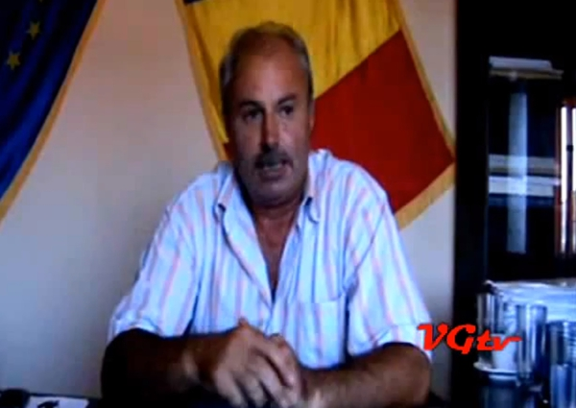

***Costea Dumitru, foto: captura youtube***

Când discutăm de condiţii şi proiecte, ne spune că are nevoie de bani pentru o asfaltare. „Eu am în derulare un proiect pe Ordonanţa 78, un drum la Darnovăţu şi Izvoru, DC-14. E prins la finanţare pe fonduri. Este vorba de o asfaltare, 32 miliarde vechi. Ar mai fi alimentarea cu apă - 40 de miliarde vechi. Să fie astea două, că pe restu` mergem pe fonduri europene. Dacă mi-aţi da la dumul ăsta, ar fi bine. Eu am pus din fonduri proprii. La drumul ăsta aş vrea ceva până în toamnă. Aici nu s-a prea mişcat nimic. Ar mai fi doi kilometri până la dumul judeţean”, ne spune dintr-un foc primarul.

Are în localitatea 4000 de alegători cu o prezenţă de 3000 la alegerile locale. Povesteşte cum el, primarul PDL, a adus voturi pentru PSD, dar operaţiunea nu i-a ieşit în totalitate. „Am avut la europarlamentare 1400 de voturi, majoritatea pentru PSD. S-au mai împărţit, pentru că unii nu ştiau că eu nu am avut timp să vorbesc cu ei, că eram ocupat. Am avut vicele care a mers cu PDL-ul. Dar a fost o greşală”, se scuză primarul.

Promite solului de la centru că în toamnă se revanşează, dar are nevoie de o finanţare. „Dar în toamnă ne mobilizăm şi îi ducem pe calea cea bună. Mare lucru nu ar fi dacă ne-ar mai arunca 2-300 de mii. Am mai face un drum, alimentarea cu apă se lucrează. Avem proiectul ăsta de extindere cu constructorul. Nici ei nu pot face pe banii lor”, încheie edilul.

**„Am doi kilometri de asfalt care m-ar ajuta şi pentru al patrulea mandat”**

**Ionel Munteanu (PNL), primarul localităţii Ciocani din Vaslui.** Îi spunem cine suntem şi ce vrem. Are deja în minte şi preţul. Nu vrea ceva pentru el direct. „Da' haideţi să trecem la subiect. Vreţi să ştiţi opţiunea mea? Acuma e prematur. De principiu, nu am nicio problemă. Sunt la al treilea mandat şi de la PSD am plecat. Eu am o singură condiţie care mi-a fost promisă. Am doi kilometri de asfalt care m-ar ajuta şi pentru al patrulea mandat. Am primit numai promisiuni, zece ani de promisiuni. Dacă s-ar face, aş rămâne în istorie că am fost cel care a rezolvat o problemă de 50 de ani", spune primarul Munteanu.

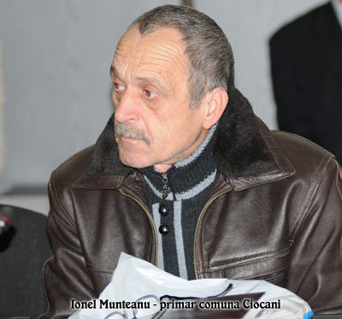

În localitate, are 1800 de oameni dintre care în general vin la vot 80 la sută. „Asta la alegerile locale, la celelalte mai puţin. Dacă mai punem şi noi umărul, altfel nu prea iese lumea. La alea locale punem umărul la propriu că suntem interesaţi. Lucrul ăsta îl facem şi la celelate alegeri, dar lumea nu mai ascultă. Trebuie să te prezinţi şi cu fapte. Eu nu am multe pretenţii decât asfaltul ăsta şi nici nu cred că e mare cheltuială", mai spune primarul.

**„Aş vrea şi eu ceva pentru mine. Nu numai promisiuni”**

**Dănuţ Cojocar (PNL), primarul localităţii Alexandru Vlahuţă din Vaslui.** Are 1700 de alegători pe listă. În general votează cam 1000. Relaxat, spune că nu are nicio problemă să treacă la PSD, dar are condiţii. „Trebuie să discut cu vicele meu, care e la PSD şi care spunea că şi el vrea să candideze peste doi ani. Să vedem dacă mă transfer cum face. De principiu, nu aş avea nicio problemă. Chiar mă gândeam să merg la PC". Primarul din comuna Alexandru Vlahuţă are însă şi alte condiţii: „Aş vrea şi eu ceva pentru mine. Nu numai promisiuni", spune edilul. Îl întrebăm mai exact despre ce e vorba. Finanţări pentru lucrări.„Am un proiect de modernizare drumuri la Ministerul Dezvoltării. Ăsta e de 1 milion de euro. Apoi o grădiniţă la care nu ştiu de ce nu au dat drumul la bani, e vorba de câteva miliarde vechi. Aş mai avea nevoie de un cămin cultural, tot aşa 8 miliarde vechi. "

**„Acuma aşa, mai rapid, aş vrea un kilometru de asfalt în localitate”**

**Arteni Sebastian (PNL), primarul localităţii Fereşti, Vaslui.** Are în localitate 1600 de alegători activi, dar la vot sunt mobilizaţi în general 900. E pregătit de transferul la PSD: „Eu nu trebuie să mă transfer, eu de la PSD am plecat. Eu am demonstrat că se poate mai bine. Am vorbit cu domnu'

Buzatu, cu domnu' Mihalache şi, până să apară ordonanţa, aşteptam să treacă mandatu'”. Când vine vorba de condiţiile transferului, discuţia ajunge la proiecte. „Avem depuse pentru apă, canalizare, asfaltări, dar suntem pe zero. Nu e nimic început. Suntem pe lista de aşteptare la Consiliul Judeţean. Acuma aşa, mai rapid, aş vrea un kilometru de asfalt în localitate", explică edilul.

Când vorbim despre mobilizarea alegătorilor edilul pare puţin speriat: „Nu discutăm aşa ceva pe telefon".

**Ilie Chitez (PNL), primarul localităţii Boniceşti, judeţul Olt.** Spune că, de principiu, este de acord cu transferul la PSD, însă a cerut 24 de ore să se gândească şi în ce condiţii ar face acest pas. A revenit cu un telefon şi şi-a dat acordul de principiu, dar a menţionat că vrea o discuţie faţă în faţă.

**Marian Negrilă** **(PPDD), primarul localităţii Traian din Olt**. El spune că este pregătit de transferul la PSD, dar ar vrea să fie răsplătit. „Eu am făcut tot ce se putea, dar mă aştept ca şi cei de la nivel judeţean să mă păstreze. Eu nu am pus condiţii la parlamentarele din 2012. Nu am primit nimic atunci”. Când vorbim de proiecte, spune că are o asfaltare de trei kilometri, o şcoală care trebuie renovată - 100.000 euro - şi o piaţă agro-alimentară – 5 miliarde vechi. „Eu am vorbit cu domnul preşedinte al CJ ca să terminăm proiectele astea până în 2016 la alegerile parlamentare”, spune primarul. La alegerile trecute, a fost trup şi suflet pentru PSD. Din cei 1800 de alegători, ne spune că a avut la locale 80 la sută prezenţă şi cam tot atâta şi la alegerile pentru Parlamentul European. „70 la sută din voturi au mers la PSD. Vedeţi însă că noi, care am avut rezultate, nu am fost premiaţi, dar alţii care nu meritau au fost premiaţi”, se plânge primarul.

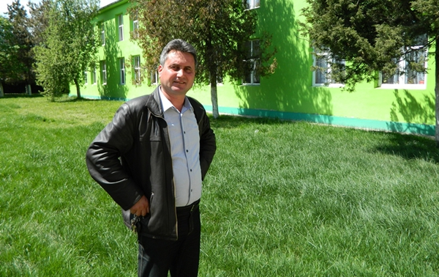

*FOTO: Daniel Băcanu, sursa: totalimpact.ro*

**Băcanu Daniel (PDL), primarul comunei Lisa din Teleroman.**În prima fază a fost refractar la invitaţia raportorului PSD. „Mai sunt 45 de zile să mă decid. Nici nu am văzut ordonanaţa. Să vedem”, a replicat primarul. Îi spunem că e o acţiune mai amplă a partidiului, vorbim un pic de finanţări. „Mai mult ca sigur că merg cu pesedeul”, se repliază primarul. Devine însă grijuliu. „Nici nu vreau să vă zic la telefon că au mai fost unii care s-au dat de la partid şi erau de la televiziune. Dar mai mult ca sigur merg la PSD. Dar vin eu joi la sediu la Alexandria”, încheie primarul Băcanu.

**Lăceanu Ionel (PNL), primarul localităţii Ciolăneşti din Teleorman.** Are în localitate 2600 de alegători din care în general votează 1900. Spune că va intra în PSD fără nici o problemă. „Sigur că vin, nu e nici o problemă”, spune edilul local. Când îl întrebăm de condiţii se arată reticent. Nu vrea să discute la telefon, dar spune că ar fi vorba de condiţii de natură economică. „Am un proiect la CNI, un cămin cultural şi dacă se face… atunci cu mare plăcere, ce să mai zic”, spune primarul.

**Dănuţ Creţi (PDL), primar al localităţii Muntenii de Jos**. La întrebarea dacă ar fi de acord cu un transfer la PSD spune că nu respinge ideea. „Acum eu sunt un pic nehotărât, dar nu resping ideea", spune primarul. Îl întrebăm care ar fi condiţiile. „Ştiţi că am avut nişte proiecte fix la ministerul domnului Dragnea care au fost trântite. Dar nu vorbim din astea pe telefon. Oricum sunt deschis la o discuţie tête-à-tête", spune primarul.

**Craţa Gicu (PNL), primarul localităţii Gura Padinii din judeţul Olt.** Este şi el unul dintre primarii care îşi doresc să ajungă în echipa PSD. „De principiu sunt de acord. Am colaborat bine în USL. Eu regret USL. Cât despre condiţii, astea le discutăm mai direct, nu aşa pe telefon. Oricum, sunt primar tânăr şi mă gândesc mai mult la cariera politică”, transmite primarul. Cât despre finanţările guvernamentale, spune că are nevoie de bani pentru proiectele edilitare, „pentru canalizare”.

**„Nu ştiu, domnule, că eu dorm acuma. M-ai trezit prea tare. Dar numai curvele pleacă”**

**Alina Munteanu (PDL), primarul localităţii Griviţa.** Când a fost contactată de raportorul PSD, a explicat că nu s-a gândit până acum ce va face. „Eu sunt concentrată pe problemele comunităţii şi mai puţin pe aspectele politice. Sigur că într-o echipă sunt nemulţumiri. Eu sunt un om deschis dialogului, dar încă nu m-am gândit serios la această chestiune", a detaliat edilul local. A convenit cu raportorul să fie inclusă pe lista celor „dispuşi la dialog”.

**Pecheanu Gelu (PDL), primarul localităţii Drânceni, Vaslui.**Raportorul PSD l-a contactat luni, la ora 16. „Nu ştiu, domnule, că eu dorm acuma. M-ai trezit prea tare. De principiu, eu nu sunt migrator. Eu sunt român adevărat. Ţara trebuie să fie guvernată prin legi, nu prin ordonanţe. Numai curvele pleacă dintr-o parte în alta. Oamenii adevăraţi rămân fideli. "

**Marancea Ionel (PNL), primar al localităţii Cilieni din Olt.** Nu a stat prea mult pe gânduri. A spus ferm şi hotărât nu. „Şefu', nu pot să fac asta. Sunt primar PNL la al treilea mandat mi-e greu să fac asta. Eventual o sa vorbesc aici în plan local dar oricum mi-e greu să plec din PNL. Eu mă ştiu bine cu domnul Paul Stănescu suntem vecini aici”, a explicat primarul Marancea.

**Care este rolul primarului în ziua alegerilor**

Legiferarea de către Guvern a traseismului înainte de campanie electorală are ca menire racolarea aleşilor locali pentru ca aceştia să aducă mai multe voturi pentru candidatul PSD, Victor Ponta, la alegerile prezidenţiale.

Astfel că legiferarea traseismului are două ţinte principale: primarii care doaresc să intre în PSD care vor deveni astfel vectorii PSD în campanie aprezidenţială. În al doilea rând consilierii locali şi judeţeni în special în consiliile judeţene unde PSD a pierdut majoritatea în urma ruperii USL. Fără aceste consilii judeţene, PSD nu poate finanţa proiectele locale şi nu poate transfera fonduri către primăriile de oraşe şi comune, spre exemplu.

Că primarii sunt cei care duc alegătorii la vot şi sunt cei care adună voturi pentru partid folosind aproape orice fel de motive este un fapt demonstrat. În 2012, **gândul** relata cu puţină vreme înainte de ziua alegerilor cum vor acţiona în ziua scrutinului. Primarii [au povestit tot unui raportor inventat cum vor duce alegătorii la vot.](http://www.gandul.info/stiri/referendum-2012-reportaj-sub-acoperire-din-mijlocul-armatei-psd-daca-la-ora-17-la-sectia-93-sa-zicem-nu-s-a-iesit-decat-40-actionam-in-forta-exclusiv-gandul-9903249)

Ulterior primarii au fost[citaţi la DNA unde au fost audiaţi ca martori](http://http/www.gandul.info/stiri/exclusiv-14-primari-chemati-la-dna-in-urma-unui-reportaj-gandul-despre-frauda-la-referendum-unul-dintre-ei-ne-ameninta-cu-judecata-altul-ne-transmite-nu-ma-duc-nici-cu-mascatii-daca-vin-dupa-mine-10069058)în dosarul refendumul în care Liviu Dragnea a fost trimis în judecată pentru fraudarea la scară naţională a scrutinului.

Un exemplu elocvent că primarii sunt implicaţi chiar şi în fraudarea alegerilor este cuprins în rechizioriul dosarului Referendumul în care primarul din Bragadiru, Daniel Răboj, a fost trimis în judecată pentru dare de mită pentru fraudarea alegerilor. Iată ce se reţine în rechizitoriu:

„Din datele anchetei a rezultat, de asemenea, că Primarul comunei Bragadiru, judeţul Teleorman, înv. Răboj Daniel, i-a dat, în dimineaţa zilei referendumului suma de 100 lei, iar după închiderea votului, în seara referendumului, de asemenea, suma de 100 lei, învinuitului Mitroi Marin, reprezentant al PDL în biroul electoral al secţiei de votare nr. 112 comuna Bragadiru, în scopul ca acesta să nu-şi îndeplinească atribuţiile specifice pe care le avea ca funcţionar în exerciţiul autorităţii de stat, respectiv să se abţină de la constatarea fraudelor electorale şi de a nu acţiona în vreun fel pentru combaterea acestora. Corelativ, înv. Mitroi Marin a primit de la înv. Răboj Daniel sumele de bani anterior menţionate, în condiţiile şi în scopul anterior menţionat”.

**Primarii dependenţi de fondurile guvernamentale acordate pe criterii politice**

Primarii din localităţile mici depind în mare măsură de fondurile guvernamentale sau de fondurile consiliului judeţean. Din acest motiv, partidul de guvernământ are nevoie de majorităţi solide în consiliile judeţene pentru a direcţiona politic acest fonduri. Fondurile publice, în special cele guvernamentale, sunt acordate pe criterii politice, acest fapt fiind demonstrat prin studii independente.

Un studiu al ExpertForum, publicat în 2013 arată că, în perioada 2004-2011, consiliile judeţene şi primăriile conduse de primari care erau membri ai partidului  sau coaliţiei de guvernământ au primit de 3 ori mai mulţi bani de la bugetul central decât primarii opoziţiei.  ExpertForum a realizat şi o hartă cu alocările de fonduri pentru ficare CJ şi primărie care poate fi consultat online.

Potrivit studiului, cele mai multe fonduri guvernamentale alocate pe criterii politice au fost înregistrate în anul 2007 când la putere era coaliţia PNL-PSD-UDMR (cabinetul Tăriceanu). Analiza ONG-ului arată că în această perioadă primarii celor trei partide au primit de şapte ori mai mulţi bani din Fondul de Urgenţă al Guvernului decât primarii PDL.

În 2014 ExpertForum a continuat analiza modului în care se alocă fondurile guvernamantale în teritoriu, concluziile fiind acelea că repartizarea pe criterii politice a continuat şi după 2012 după ce USL a venit la putere. „Dacă judecăm însă strict aritmetic pe datele existente, opoziţia a primit fonduri doar în proporţie de 2/3 prin comparaţie cu o situaţie de strictă neutralitate politică”, se arată în studiul ExpertForum.

Potrivit analizei citate din 2013, Liviu Dragnea este azi cel care împarte netransparent fondurile către primăriile din ţară. Informaţiile colectate de Expertforum arată că în noiembrie-decembrie 2013, ministerul condus de Dragnea a repartizat către adiministraţiile locale 228 milioane lei, dar nimeni în afară de ministru şi edili nu ştie cui şi pentru ce au fost daţi banii. În 2013 şi apoi în anul acesta Guvernul a decis prin ordonanaţă de urgenţă să secretizeze acest tip de alocări.

<http://www.gandul.info/stiri/incognito-gandul-am-cumparat-traseisti-in-viu-pentru-partidul-de-guvernamant-sunt-ieftini-si-buni-in-alegeri-13198131?fb_action_ids=1468388303429720&fb_action_types=og.shares&fb_source=other_multiline&action_object_map=%7B%221468388303429720%22%3A689001831192946%7D&action_type_map=%7B%221468388303429720%22%3A%22og.shares%22%7D&action_ref_map=%5B%5D>